Українська академія друкарства

Кафедра комп’ютерних наук та інформаційних технологій

ЗВІТ

До лабораторної роботи № 1

Виконання обчислень за допомогою MS Excel

З дисципліни: “Основи інформаційних технологій видавничої справи”

Виконав: студент КН-11

Трипак К. А.

Прийняв:

Тимченко В.О.

Львів-2024

**Мета практичного заняття:**

* закріплення знань про призначення і можливості електронних

таблиць;

* формування вмінь застосовувати електронні таблиці для вирі-

шення завдань;

* розвиток логічного мислення; виховання самостійності, акурат-

ності, дисциплінованості.

розвивальна:

* розвивати навички та вміння студентів працювати самостійно

над матеріалом;

* розвивати логічне мислення, пам’ять, уважність, вміння вико-

нувати роботу за зразком;

* розвивати навички комп’ютерної грамотності.

виховна:

* виховувати інформаційну культуру студентів, інтерес до пре-

дмету і до сучасних наук;

* соціалізація, яка полягає у вмінні розвивати інтелектуальні за-

пити особистості та використовувати інтернет і медіатехнології.

**Відповіді на контрольні запитання:**

1. Основні елементи інтерфейсу Microsoft Excel включають:

* Стрічка: Головне меню з вкладками, яке містить інструменти та команди для роботи з документом.
* Робоча область: Сітка клітинок, де вводяться дані.
* Стовпці і рядки: Вертикальні стовпці позначаються літерами, а горизонтальні рядки - числами.
* Клітинка: Окреме місце перетину стовпця та рядка для введення даних.
* Панель формул: Місце для введення та редагування даних або формул у вибраній клітинці.
* Вкладки аркушів: Показують доступні аркуші у робочій книзі та дозволяють переключатися між ними.
* Станова панель: Відображає інформацію про активний аркуш, такі як середнє значення, сума, кількість виділених клітинок.

1. Що таке робоча книга? Що таке діапазон? Як виділити прямокутний діапазон?

* Робоча книга: Це файл Excel, який може містити один або кілька аркушів. Кожен аркуш складається з клітинок, в які можна вводити дані.
* Діапазон: Це група однієї або більше клітинок. Може бути одновимірний (один рядок або стовпець) або двовимірний (прямокутний діапазон).
* Виділити прямокутний діапазон: Клацнути на першу клітинку діапазону, утримуючи ліву кнопку миші, перетягнути курсор до останньої клітинки діапазону, потім відпустити кнопку миші.

1. Автозаповнення використовують для автоматичного заповнення клітинок послідовними значеннями, такими як дати, числа або текстові патерни (наприклад, дні тижня). Це допомагає швидко створювати серії даних, зекономлюючи час.
2. Як видалити рядок? Як видалити стовпець?

* Видалити рядок: Клацнути правою кнопкою миші на номер рядка, який потрібно видалити, та вибрати "Видалити".
* Видалити стовпець: Клацнути правою кнопкою миші на літеру стовпця, який потрібно видалити, та вибрати "Видалити".

1. Як змінити кількість робочих аркушів у робочій книзі?

* Додати аркуш: Клацнути на піктограму "+" поруч з вкладками аркушів або використати комбінацію клавіш Shift+F11.
* Видалити аркуш: Клацнути правою кнопкою миші на вкладку аркуша, який потрібно видалити, та вибрати "Видалити".

1. Робоча частина аркуша складається з клітинок, які утворюють сітку. Клітинки розташовані в рядках (горизонтально) і стовпцях (вертикально).
2. Як розпізнати в електронній таблиці текстові і числові дані?

* Текстові дані: Вирівнюються за замовчуванням по лівому краю клітинки.
* Числові дані: Вирівнюються за замовчуванням по правому краю клітинки.

1. Як вводиться в клітинку значення дати і часу?

* Дата: Ввести дату у форматі, який розпізнає Excel (наприклад, "01.01.2024" або "1-Jan-2024").
* Час: Ввести час у форматі, який розпізнає Excel (наприклад, "14:30" або "2:30 PM").

1. Ввести дату і час у форматі "дата час" (наприклад, "01.01.2024 14:30" або "1-Jan-2024 2:30 PM"). Excel автоматично розпізнає це як комбіноване значення дати і часу.

**Скріншоти виконаного завдання:**

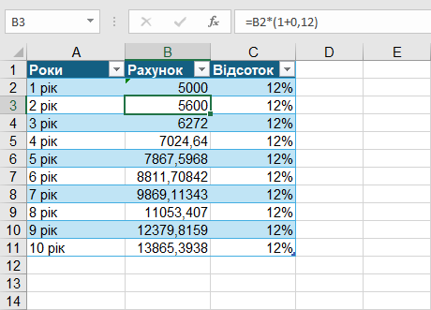

**Висновок:** Я навчився виконувати обчислення за допомогою MS Excel.